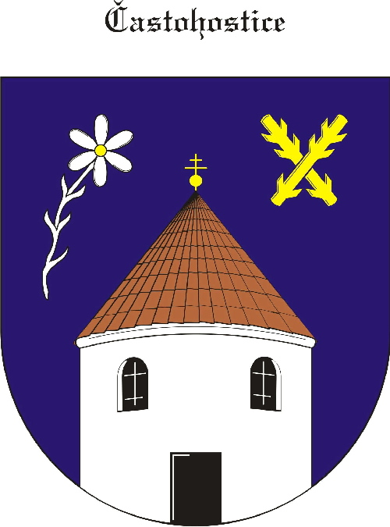
Obec Častohostice
Častohostice 3, 67602 Moravské Budějovice
IČ: 60419466

Informace o konání ustavujícího zasedání nově zvoleného Zastupitelstva obce Častohostice

Obecní úřad Častohostice v souladu s ustanovením §93odst.1zakona č.128Sb.,o obcích,v platném znění, informuje o konání ustavujícího zasedání Zastupitelstva obce Častohostice, svolaného dosavadní starostkou obce Bc. Marií Vláčilovou v souladu s §91 odsd.1 zákona o obcích.

Místo konání : místnost obecního úřadu Častohostice
Doba konání: 31.10.2018 v 18 hod

Program: 1. Určení zapisovatele zápisu, ověřovatelů zápisu.
2. Složení slibu zastupitelů
3. Schválení programu
4. Volba starosty, místostarosty
5. Zřízení finančního a kontrolního výboru
6. Rozhodnutí o odměnách za výkon funkcí neuvolněných členů zastupitelstva
7. Diskuse

V Častohosticích 20.10.2018

Vyvěšeno : 20.10.2018

